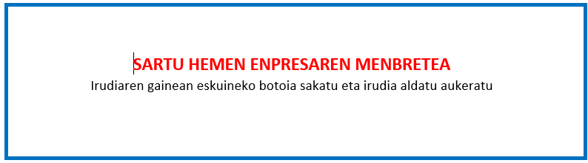

VII. ERANSKINA

PROIEKTUAN PARTE HARTU DUTEN ENPRESA/PERTSONEN DATUAK

OHARRA/NOTA:
Datuak eskatzen dira soilik helburu estatistiko batekin, Ekonomia Sustapeneko, Landa Inguruneko eta Lurralde Orekako Departamentuak abian dituen jardueretan garatzen duen ebaluaketa eta jarraipenean txertatzeko

BARNE PERTSONALA
Proiektuan lan egin duten pertsonak
 | EMAKUMEAK |  |  | GIZONAK |  |  | GUZTIRA
 | Kontratu finkoa dutenak | Aldi baterako kontratua dutenak | Guztira | Kontratu finkoa dutenak | Aldi baterako kontratua dutenak | Guztira
Zuzendaritza taldea
Erdi mailako arduradunak
Beste langileak
Guztira

KANPO PERTSONALAREN DATUAK

ENPRESAREN IZENA | Emakumeak | Gizonak | Guztira
1go enpresaren izena
2. enpresaren izena
…….
GUZTIRA

1GO ENPRESA
IZENA (izen soziala)
IZEN KOMERTZIALA
IFZ
HELBIDEA
HERRIA
HERRIALDEA
TELEFONOA
EMAIL-a
2. ENPRESA
IZENA (izen soziala)
IZEN KOMERTZIALA
IFZ
HELBIDEA
HERRIA
HERRIALDEA
TELEFONOA
EMAIL-a
X. ENPRESA
IZENA (izen soziala)
IZEN KOMERTZIALA
IFZ
HELBIDEA
HERRIA
HERRIALDEA
TELEFONOA
EMAIL-a

